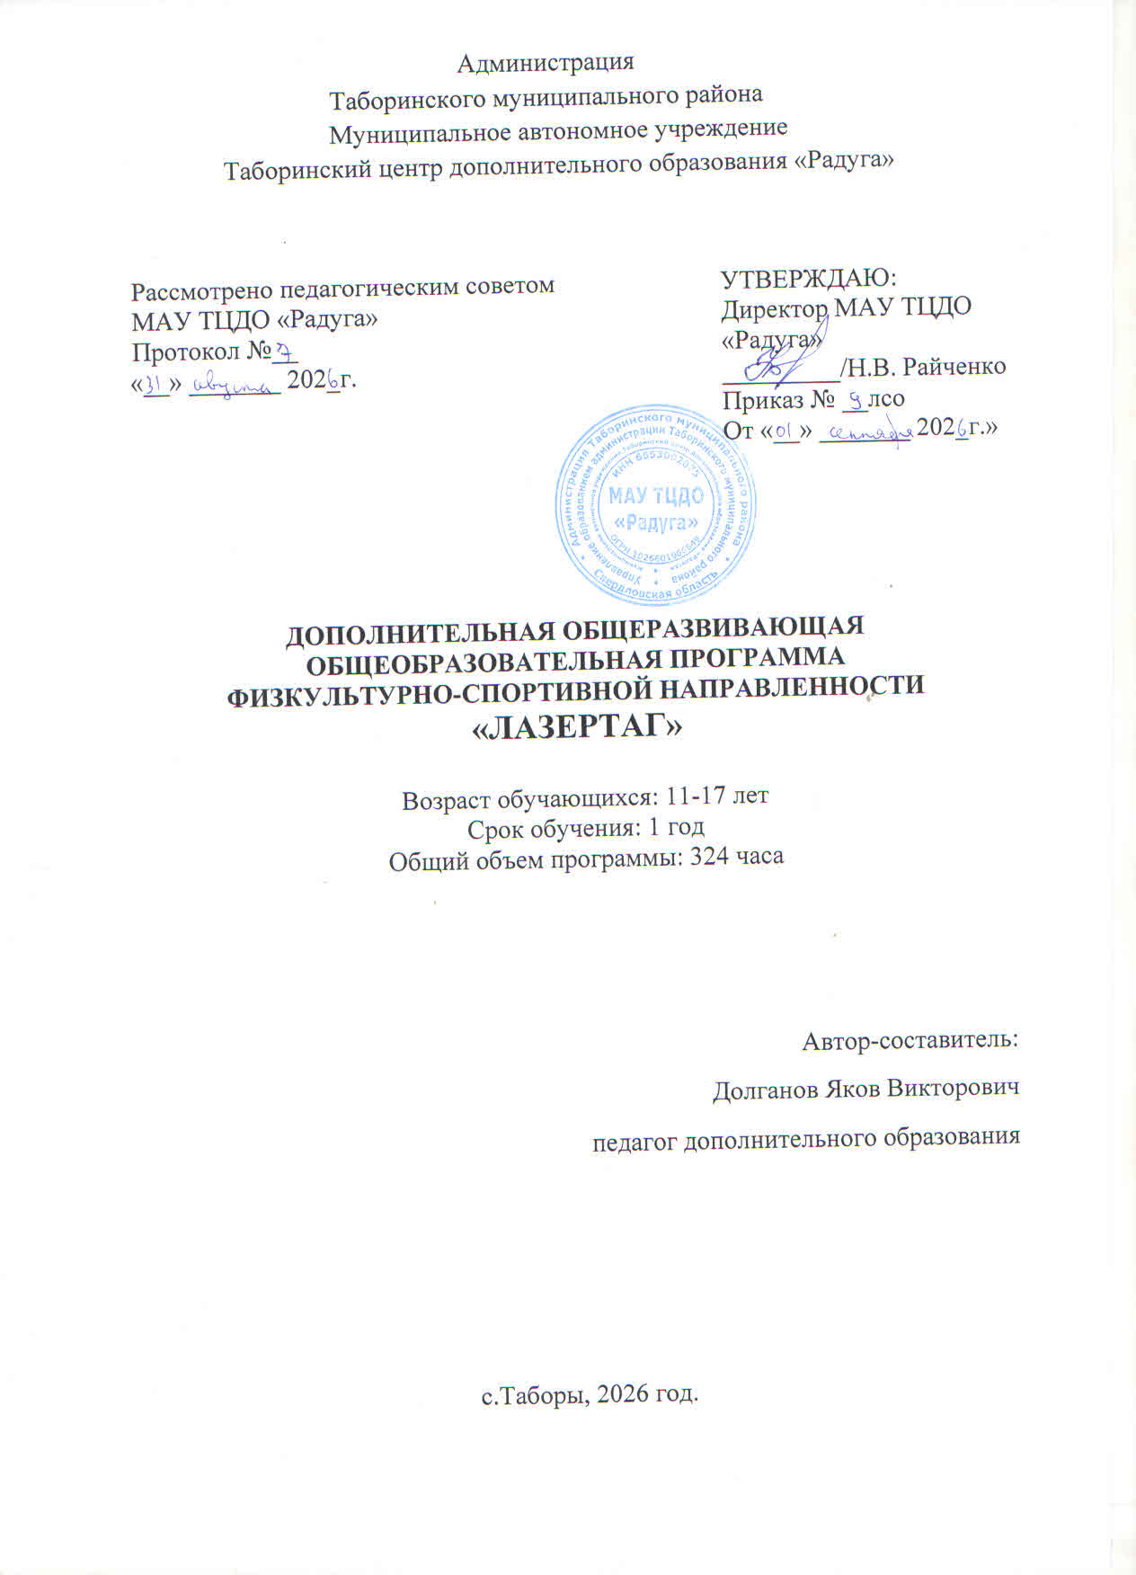
Администрация
Таборинского муниципального района
Муниципальное автономное учреждение
Таборинский центр дополнительного образования «Радуга»

Рассмотрено педагогическим советом  МАУ ТЦДО «Радуга»  Протокол №__  «__» _______ 202_г. | УТВЕРЖДАЮ:  Директор МАУ ТЦДО  «Радуга»  _________/Н.В. Райченко  Приказ № __лсо  От «__» _______ 202_г.»

ДОПОЛНИТЕЛЬНАЯ ОБЩЕРАЗВИВАЮЩАЯ ОБЩЕОБРАЗОВАТЕЛЬНАЯ ПРОГРАММА
ФИЗКУЛЬТУРНО-СПОРТИВНОЙ НАПРАВЛЕННОСТИ
«ЛАЗЕРТАГ»

Возраст обучающихся: 11-17 лет

Срок обучения: 1 год

Общий объем программы: 324 часа

Автор-составитель:
Долганов Яков Викторович
педагог дополнительного образования

с.Таборы, 2026 год.
СОДЕРЖАНИЕ
1. ПОЯСНИТЕЛЬНАЯ ЗАПИСКА | 3
2. ЦЕЛИ И ЗАДАЧИ ПРОГРАММЫ | 7
3. УЧЕБНЫЙ ПЛАН | 9
4. СОДЕРЖАНИЕ ПРОГРАММЫ | 10
5. УСЛОВИЯ РЕАЛИЗАЦИИ ПРОГРАММЫ | 11
6. СПИСОК ЛИТЕРАТУРЫ | 12

1. ПОЯСНИТЕЛЬНАЯ ЗАПИСКА
Нормативно-правовые основы разработки дополнительной общеобразовательной программы:
Дополнительная общеобразовательная общеразвивающая программа «Лазертаг» разработана согласно требованиям следующих нормативно - правовых актов и государственных программных документов:
–Федеральный закон от 29.12.2012 N 273-ФЗ (ред. от 29.09.2025) «Об образовании в Российской Федерации»;
–Приказ Министерства просвещения РФ от 27 июля 2022 г. N 629 «Об утверждении Порядка организации и осуществления образовательной деятельности по дополнительным общеобразовательным программам»;
–Письмо Министерства образования и науки Российской Федерации от 18 ноября 2015 г. № 09-3242 «Методические рекомендации по проектированию дополнительных общеразвивающих программ (включая разноуровневые программы)»;
–Постановление Главного государственного санитарного врача РФ от 28 сентября 2020 года № 28 «Об утверждении санитарных правил СП 2.4.3648-20 «Санитарно-эпидемиологические требования к организациям воспитания и обучения, отдыха и оздоровления детей и молодёжи»;
Лазертаг – военно-тактическая спортивная игра, в которой поражение противника осуществляется при помощи особого оборудования, «стреляющего» безопасными инфракрасными лучами. Военно-тактической игру можно считать потому, что она представляет собой имитацию военной миссии, суть которой прописана в специальных сценариях. Игроки, с оружием в руках, применяя те или иные тактические приемы, достигают поставленной цели.
Спортивный лазертаг предъявляет высокие требования к двигательным способностям учащегося и его функциональным возможностям. Разнообразие содержания игровой деятельности требует комплексного развития основных физических качеств и функционального совершенствования деятельности всех систем организма, что достигается в процессе разносторонней физической подготовки. С развитием основных физических качеств воспитываются и специальные качества, специфичные для изучаемой игры.
Лазертаг многие считают активной игрой со стрельбой и не больше. Но за весельем и адреналином скрываются важные для мозга процессы. Согласно исследованиям, тактические игры и лазертаг: улучшают внимание, ускоряют реакцию, развивают пространственное мышление.
В лазертаг-играх участники настраиваются друг на друга. Учёные назвали это явление нейронной синхронизацией. Работа сообща тренирует эмпатию, помогает развивать навыки коммуникации.
Игроки одновременно следят за противниками, укрытиями, движениями союзников и даже звуками вокруг! Такие действия тренируют избирательное внимание. «Сосредоточься на главном и отбрось лишнее» – вот девиз на каждую лазертаг-игру!
Чем больше тренируешься, тем быстрее принимаешь решения. Исследования показали: лазертаг развивает скорость реакции, улучшая работу лобных долей мозга. Это критически важные навыки не только в игре, но и в жизни.
Актуальность программы в использовании занятий по-спортивному лазертагу как инновационного способа привлечения детей к занятиям физической культурой и спортом, решения проблемы недостатка интересных спортивных мероприятий, а также изменения пассивного образа жизни учащихся, внедрения в образовательный процесс компьютерных технологий. Спортивный лазертаг - новое явление в современном мире. Задействовать его как средство в образовательном процессе помогает модернизации системы дополнительного образования и поиску новых форм работы с детьми и подростками.

Отличительные особенности программы:
Программа способствует не только физическому развитию, но и формированию важных социальных и когнитивных навыков у детей и подростков.
–Популяризация активных игр.
Лазертаг - прекрасный способ оторвать детей от компьютера. Ведь в нем есть все, что подрастающее поколение ценит в компьютерных играх: дух приключений, ощущение азарта, командное общение.
В современном мире, где многие дети и подростки проводят много времени за экранами гаджетов, активные игры становятся всё более востребованными. Участие в играх стимулирует интерес к физической активности и здоровому образу жизни.
Кроме того, такие занятия могут способствовать развитию мотивации к изучению тактики и планирования действий, что имеет педагогическую ценность и может быть применено в других сферах обучения.
–Развитие физических качеств.
Занятия способствуют развитию физических качеств, таких как координация, ловкость, скорость реакции и выносливость. Это особенно важно в условиях снижения общей физической активности среди детей и подростков.
–Сплочение и формирование командного духа и социальных навыков. Лазертаг - это командная игра, которая способствует развитию навыков командной работы, лидерских качеств и умения взаимодействовать с партнёрами по команде.
Это особенно актуально в условиях, когда многие дети и подростки испытывают трудности в общении и социализации. Занятия по данной программе также могут помочь в формировании у детей и подростков навыков принятия решений в условиях ограниченного времени и стрессовых ситуаций, что является важным для их общего развития и подготовки к будущей жизни.
–Интересный и увлекательный формат. Лазертаг отличается от традиционных спортивных игр своим уникальным форматом. Это делает его привлекательным для широкого круга участников, включая тех, кто не интересуется традиционными видами спорта.
–Возможность организации массовых мероприятий. Лазертаг позволяет организовывать массовые мероприятия, такие как соревнования и турниры. Это способствует популяризации игры и привлечению новых участников.
–Безопасность. Лазертаг предлагает увлекательный и безопасный способ физической активности. Лазертаг использует безопасное оборудование, что снижает риск получения травм по сравнению с некоторыми другими активными играми. Это делает его более привлекательным для родителей, которые заботятся о безопасности своих детей.
–Доступность. Лазертаг может быть организован в различных локациях, включая спортивные залы, парки и специальные площадки. Это делает его доступным для проведения в разных условиях и местах.
Таким образом, дополнительная общеобразовательная общеразвивающая программа «Лазертаг» будет актуальной и востребованной среди детей и подростков, так как предлагает интересный и эффективный способ физической активности, развития социальных навыков и командного духа.
Программа ориентирована на обучение детей 11-17 лет. В объединение принимаются все желающие без предварительного отбора. Для зачисления детей на обучение по программе необходимо предоставить справку о состоянии здоровья.
Дополнительная общеобразовательная общеразвивающая программа «Лазертаг» имеет физкультурно-спортивную направленность, является модифицированной, рассчитана на полную реализацию в течение одного года.
Объём программы - 324 часа.
Форма обучения по программе: очная.
Уровень освоения программы: стартовый.
Занятия проводятся в группах от 8 до 12 человек. Группы разновозрастные, состав групп – постоянный.
Условия набора в группу: Зачисление на обучение по программе осуществляется на основании заявления от родителей или лиц, их заменяющих. Обучение осуществляется на бесплатной основе, при наличии медицинской справки.

2. ЦЕЛИ И ЗАДАЧИ ПРОГРАММЫ
Цель программы: создание условий для развития интереса у учащихся к самосовершенствованию посредством физической культуры и спорта, здоровому образу жизни через привлечение их к активной игровой деятельности с использованием лазертаг-оборудования, развитие интереса учащихся к спортивным играм, повышение активности и уровня здоровья детей, а также развитие тактического и стратегического мышления, навыков командного взаимодействия.
Задачи программы:
Образовательные:
- Освоить технические характеристики бластера, принципы зарядки и правила безопасной эксплуатации оборудования.
- Овладеть базовыми тактическими действиями (перебежки, использование укрытий, фланговые обходы, организация засад).
- Изучить официальные правила игры, систему начисления штрафных очков и обязанности судьи на турнирах.
- Научиться быстро ориентироваться на незнакомой местности и читать тактические схемы расположения отрядов.
- Отработать алгоритм принятия молниеносных решений в динамичной и стрессовой обстановке боя.

Развивающие:
- Развить скоростно-силовые качества, общую выносливость, ловкость и вестибулярный аппарат через двигательную активность.
- Улучшить быстроту зрительно-моторной реакции и способность распределять внимание между несколькими целями.
- Активизировать аналитическое мышление, навыки прогнозирования действий противника и оперативную память.
- Сформировать стрессоустойчивость, умение сохранять хладнокровие в ситуации азарта и цейтнота времени.
- Совершенствовать навыки короткого вербального доклада и невербальной коммуникации (жесты) внутри команды.
Воспитательные:
– Воспитать уважение к защитникам Отечества и интерес к военно-прикладным видам спорта через игровое моделирование.
- Привить чувство глубокой ответственности за общий командный результат («один за всех»).
- Выработать сознательную дисциплину, строгое соблюдение правил безопасности и игрового регламента.
- Закрепить привычку достойно принимать поражение, радоваться чужим победам и уважать соперников (принципы Fair Play).
- Сформировать бережное отношение к дорогостоящему тактическому оборудованию и окружающей природной среде.

ПЛАНИРУЕМЫЕ РЕЗУЛЬТАТЫ
В результате освоения программы у обучающихся будут сформированы личностные, метапредметные и предметные результаты.
1. Личностные результаты
- Патриотическое и гражданское воспитание:
  - проявление чувства национальной гордости за своё Отечество, уважения к истории России, патриотизма и гражданской ответственности за будущее своей страны;
  - формирование положительного отношения к службе в рядах Вооружённых сил России;
  - осознание себя как части команды и общества, развитие чувства долга и ответственности.
- Физическое воспитание и культура здоровья:
  - ответственное отношение к своему здоровью как к ценности;
  - потребность в здоровом образе жизни, регулярных занятиях физической культурой и спортом;
  - понимание роли физической подготовки и выносливости для успешной жизнедеятельности.
- Нравственное и волевое развитие:
  - развитие морально-волевых качеств: силы, ловкости, выносливости, стойкости, мужества, дисциплинированности;
  - формирование уважительного отношения к товарищам по команде и соперникам;
  - умение бесконфликтно общаться в коллективе в любых ситуациях.
- Мотивация и познавательный интерес:
  - устойчивый интерес к занятиям лазертагом и военно-прикладным видам спорта;
  - проявление интереса к дальнейшему изучению истории, Вооружённых Сил и военно-патриотической тематики.
2. Метапредметные результаты
- Регулятивные универсальные учебные действия:
  - умение анализировать ситуацию и быстро принимать ответственные решения в условиях ограниченного времени;
  - умение оценивать правильность выполнения учебной задачи, собственные возможности её решения;
  - развитие способности к самоорганизации, планированию и контролю своих действий.
- Коммуникативные универсальные учебные действия:
  - развитие навыков эффективного взаимодействия в команде, осуществление слаженных коллективных действий в процессе игры;
  - умение распределять роли и обязанности в группе, договариваться друг с другом;
  - приобретение позитивного опыта взаимодействия с обучающимися разного возраста.
- Познавательные универсальные учебные действия:
  - развитие учебно-познавательной компетенции, умения самостоятельно добывать и применять знания;
  - формирование навыков пространственного мышления и ориентирования на местности;
  - развитие внимания, реакции, сообразительности, тактического и стратегического мышления.
3. Предметные результаты
Обучающиеся будут знать:
- историю возникновения и развития лазертаг-индустрии;
- основные принципы работы лазертаг-оборудования, его технические характеристики;
- правила и технику безопасности при игре с использованием лазертаг-оборудования;
- технику и тактику ведения игры, основные сценарии игры и их тактические особенности;
- базовые определения и преимущества лазертага как вида спорта.
Обучающиеся будут уметь:
- выполнять основные игровые элементы с использованием лазертаг-оборудования (прицеливание, стрельба, передвижение);
- выполнять комплекс общефизических упражнений для развития силы, выносливости, координации движений и скоростных качеств;
- вести игру по различным сценариям, применяя соответствующие им тактические приёмы;
- применять на практике правила игры и соблюдать технику безопасности;
- ориентироваться на местности и использовать тактические схемы ведения боя;
- осуществлять слаженные командные действия в процессе игры.
Обучающиеся будут владеть навыками:
- владения лазертаг-оборудованием (таггером) на базовом уровне;
- базовыми тактическими приёмами ведения боя (в нападении, в защите, в парах, в тройках);
- организации и участия в соревновательной деятельности по лазертагу

3. УЧЕБНЫЙ ПЛАН
№  п/п | Раздел  Тема занятий | Кол-во часов |  |  | Форма контроля
№  п/п | Раздел  Тема занятий | теория | практика | всего
 | 1.Требования  безопасности при проведении занятий по тактической  подготовке | 3 |  | 3 | Беседа, рассказ
 | 2 Введение в предмет тактика. Виды тактических боевых действий. | 3 |  | 3 | Беседа, рассказ
 | 3 Основные тактические определения и термины | 3 |  | 3 | Беседа, рассказ
 | 4 Походный,  предбоевой и боевой порядки мотострелкового взвода (отделения) | 3 |  | 3 | Беседа, рассказ
 | 5 Способы  передвижения в бою. | 5 | 95 | 100 | Показ.Тренировочные упражнения.
 | 6 Действия личного состава при внезапном нападении противника. | 5 | 95 | 100 | Показ.Тренировочные упражнения.
 | 7 Оружие массового поражения и способы защиты от него. | 5 | 60 | 65 | Показ.Тренировочные упражнения.
 | 8.Фортификационные сооружения. | 2 | 45 | 47 | Показ.Тренировочные упражнения.
 | Всего | 29 | 295 | 324

4. СОДЕРЖАНИЕ ПРОГРАММЫ
Тема 1. Требования безопасности при проведении занятий по тактической подготовке.
Теория: Инструктаж по технике безопасности при использовании игрового комплекта, внедренного Лазертага.
Тема 2. Введение в предмет тактика. Виды тактических боевых действий.
Теория. По завершении темы предусмотрен устный опрос.
Тема 3. Основные тактические определения и термины.
Теория: По завершении темы предусмотрен устный опрос.
Тема 4. Походный, предбоевой и боевой порядки мотострелкового взвода (отделения)
Теория: По завершении темы предусмотрен устный опрос.
Тема 5. Способы передвижения в бою. Практика
Тема 6. Действия личного состава при внезапном нападении противника. Практика.
Тема 7. Оружие массового поражения и способы защиты от него.
Теория: Ядерное оружие. Химическое оружие Практика: Выполнение нормативов.
Тема 8. Фортификационные сооружения, предназначеные для укрытия личного состава в бою.
Теория: Назначение и виды фортификационных сооружений. Практика: Изготовление окопов для стрельбы лежа, с колена, стоя.

5. УСЛОВИЯ РЕАЛИЗАЦИИ ПРОГРАММЫ
Обучение проводится в форме групповых теоретических и практических
занятий на базе тира, спортивного зала и учебных кабинетов
Центра. В целях организации образовательного процесса используются информационно - коммуникационные технологии и техническое средства обучения, помогающие
обеспечить обучающихся учебной информацией, а также способствовать наиболее лучшему усвоению программного материала.
Реальная и доступная совокупность условий реализации программы:
- Кадровые: наличие педагога, образование, квалификация и
- Профессионализм, которого соответствует занимаемой должности.
- Информационные ресурсы: аудио-, видео-, фото-источники.
- Материально-технические: спортивный зал, интерактивный тир, лазертаг-оборудование, программное обеспечение.

6. СПИСОК ЛИТЕРАТУРЫ
Нормативные правовые акты:
- Строевой устав Вооруженных сил Российской Федерации. Введен в действие приказом Министра обороны Российской Федерации от 11 марта 2022 года № 111. Москва, Военное издание, 2022 г.
Для педагога дополнительного образования:
- Оборудование для внедренного Лазертага. Инструкция по эксплуатации.2024 г.
- Тактическая подготовка курсантов учебных военных центров. Учебник. Под общей редакцией кандидата военных наук, профессора генерал- полковника Ю.Б. Торгованова. Красноярск СФУ 2023 г.
- Радиационная, химическая и биологическая защита. Учебник. Под общей редакцией кандидата военных наук, профессора генерал-полковника Ю.Б. Торгованова. Красноярск СФУ 2023 г.
- Синягина Н. Ю. О патриотизме и воспитании патриота: аспект управления процессом гражданско-патриотического воспитания Воспитание школьников. – 2023. - № 1. – С. 23 – 26.

